تحتفل فلاي دبي بعشر سنوات من تقريب المسافات بين الناس
الناقلة تسطر انجازات جديدة وتحتفل بنقل 70 مليون مسافر منذ تاسيسها في 2009
دبي ، الإمارات العربية المتحدة ، 02 يونيو 2019: تدشن فلاي دبي اليوم احتفالاتها بعقد من النجاح برحلة خاصة الى مطار رفيق الحريري حيث كانت بيروت اولى محطاتها فلاي دبي اليوم بمرور 10 سنوات على انطلاقتها ، عن عقد من العمليات الناجحة برحلة خاصة إلى بيروت. قبل 10 سنوات حيث أقلعت أول رحلة للناقلة من مطار دبي الدولي متجهة إلى مطار بيروت رفيق الحريري الدولي لتدشن فصلا جديدا في تاريخ طيران الإمارات.
واقلعت رحلة الشركة رقم FZ 157 من مطار دبي الدولي في الساعة 12:20 بالتوقيت المحلي ، حيث استقبلت برشاشات المياه التقليدية لدى وصولها الى مطار بيروت تذكيرا بوصول رحلة الطيران الافتتاحية قبل 10 سنوات والتي مهدت الطريق لمفهوم جديدة للسفر من دبي إلى منطقة.
وتعليقًا على الذكرى السنوية العاشرة لبدء عمليات فلاي دبي ، قال سمو الشيخ أحمد بن سعيد آل مكتوم ، رئيس مجلس إدارة فلاي دبي: "لسنوات عديدة ، أدركت حكومة دبي الحاجة إلى شركة طيران أخرى لخدمة بلدنا. في عام 2009 ، تمكنا من تحقيق ذلك بفضل رؤية صاحب السمو الشيخ محمد بن راشد آل مكتوم ، نائب رئيس الدولة رئيس مجلس الوزراء حاكم دبي ".
"تم إطلاق فلاي دبي برؤية لفتح أسواق جديدة وجعل السفر في متناول المزيد من الناس. يسعدني أن أرى فلاي دبي تفي بهذا الالتزام الذي جعل شركة الطيران تربط 71 مدينة كانت تعاني من نقص الخدمات في السابق بدبي ، مما يتيح لسكان يبلغ عددهم 1.5 مليار نسمة الوصول بسهولة إلى أحد مراكز الطيران الرائدة في العالم.
وقال سموه حتفالاً بالذكرى العاشرة لتأسيس فلاي دبي ، يسرني أن أرى شركة الطيران تصبح قصة نجاح أخرى في دبي ، وأتطلع إلى استمرار نجاحها في السنوات القادمة. أود أن أشكر جميع أولئك الذين عملوا بجد هائل لتمكين شركة الطيران من تقديم هذا الجهد الرائع للفريق ".
ومن جهته قال معالي سلطان بن سعيد المنصوري ، وزير الاقتصاد الإماراتي ، بأن دولة الإمارات العربية المتحدة تتصدر مجال النقل الجوي العالمي وأن قطاع الطيران كان مساهماً رئيسياً في الاقتصاد الوطني العام. لقد مكن القطاع بنجاح من تهيئة بيئة جاذبة للتجارة والاستثمار والسياحة.
وقال معاليه "ساهم نجاح الناقلات الوطنية بشكل كبير في تعزيز مكانة الإمارات العربية المتحدة البارزة في مجال الطيران العالمي. تعد فلاي دبي ، التي تحتفل بالذكرى العاشرة لتأسيسها ، أحد المكونات المهمة في قطاع الطيران وتمكنت من دخول المنافسة لتوفر خدمات السفر بأسعار معقولة. وتواصل فلاي دبي لعب دور محوري في تقوية علاقات الإمارات مع العديد من الأسواق المهمة ، وبالتالي تعزيز إمكانات التجارة والسياحة في المنطقة ودعم نمو الاقتصاد .
وقال غيث الغيث الرئيس التنفيذي لشركة فلاي دبي"لقد زاد التزام فلاي دبي بجعل السفر أكثر راحة وبأسعار معقولة أكثر قوة على مدى السنوات العشر الماضية. لقد أدركنا مبكرًا أن السفر يتعلق يتقريب المسافة بين الناس وسنستمر في تغيير المفهوم التي يسافر بها الناس في جميع أنحاء المنطقة. يسرنا أن نرى أكثر من 70 مليون مسافر اختاروا فلاي دبي منذ بدء عملياتنا.
واضاف الغيث إن رؤية قيادتنا والاستثمار المستمر في البنية التحتية للبلاد هي التي مكنت شركة الطيران من زيادة الطلب على السفر. لقد تمتعنا دوما بالمرونة ، وبقينا ملتزمين بالكفاءة وتقديم خدمات موثوقة تبقي عملائنا في قلب عملياتنا. لم يكن هذا ممكنًا بدون العمل الجاد والتفاني من جانب جميع موظفينا. اتوجه بالشكر الجزيل لهم والشكر لجميع مسافرينا على مشاركتهم في رحلتنا ونتطلع إلى سنوات أخرى قادمة مع احتفالنا بالذكرى العاشرة للاحتفال بجمع الناس".
وقال سيف محمد السويدي ، المدير العام للهيئة العامة للطيران المدني بهذه المناسية ، وقال: "نحن فخورون بالاحتفال بمرور 10 أعوام على إطلاق أول رحلة من فلاي دبي ، والتي شهدت بداية رحلة حققت إنجازات غير مسبوقة ساهمت في توسيع شبكة الحركة الجوية على مدار العقد الماضي ، حيث تميزت فلاي دبي بفتح الأسواق غير المخدومة ، وتعزيز الربط الجوي بين دبي و 71 وجهة جديدة لم تكن مرتبطة سابقًا بالرحلات المباشرة ، مع استمرار نمو اسطولها والذي ويعكس مستقبلا مشرقا استثنائيا ".
نمت عمليات فلاي دبي من 6 طائرات تعمل من المبنى 2 في مطار دبي الدوليفي عام 2009 ، لتصل اليوم الى تشغيل اكثر من 1700 رحلة أسبوعية من مقرها الرئيسي في المبنى 2 مع وجهات محددة تعمل من المبنى رقم 3 بمطار دبي ومطار آل مكتوم الدولي ايضا.
ومن جهته قال بول غريفيث الرئيس التنفيذي لمطارات دبي " هذه مناسبة رائعة تمثل علامة مميزة ليس فقط بالنسبة إلى فلاي دبي ، بل بالنسبة لقطاع الطيران بأكمله في دبي. طوال العقد الأول من عملياتها ، أظهرت فلاي دبي المرونة مع تركيزها على العملاء والابتكار والالتزام بالجودة ، والتي ساهمت جميعها في نمو الشركة بشكل مثير للإعجاب. وقد ساعد ذلك بدوره في تعزيز النمو الاستثنائي لمطار دبي الذي حيث استخدم المطار خلال هذه الفترة اكثر من نصف مليار مسافر. نيابة عن مطارات دبي ، أشكر عائلة فلاي دبي على ما بذلوه من عمل شاق ومساهمات كبيرة وأتطلع إلى عقد آخر من النمو والتقدم المتبادلين ".
منذ أن بدأت عملياتها ، استطاعت فلاي دبي بناء شبكة تضم أكثر من 90 وجهة في 47 دولة عبر إفريقيا (12 وجهة) وآسيا الوسطى والقوقاز (10 وجهة) وأوروبا (28 وجهة) ودول مجلس التعاون الخليجي والشرق الأوسط (26 وجهة) وشبه القارة الهندية (18 وجهة).
اختار أكثر من 70 مليون مسافر السفر على متن فلاي دبي منذ إطلاقها ، وهناك عدد من المعالم البارزة منذ إنشائها في عام 2009: من توفير نظام الترفيه على اسطولها في عام 2010 إلى درجة رجال الأعمال في عام 2013 ، الى ثلاثة طلبيات ضخمة لشراء الطائرات وتعزيز اسطولها طلبات طائرات وصولا الى شراكتها الشاملة بالرمز مع طيران الامارات.
عدد طائرات بوينج 737 في أسطول فلاي دبي وعدد الوجهات على شبكة فلاي دبي في نهاية العام (2019)
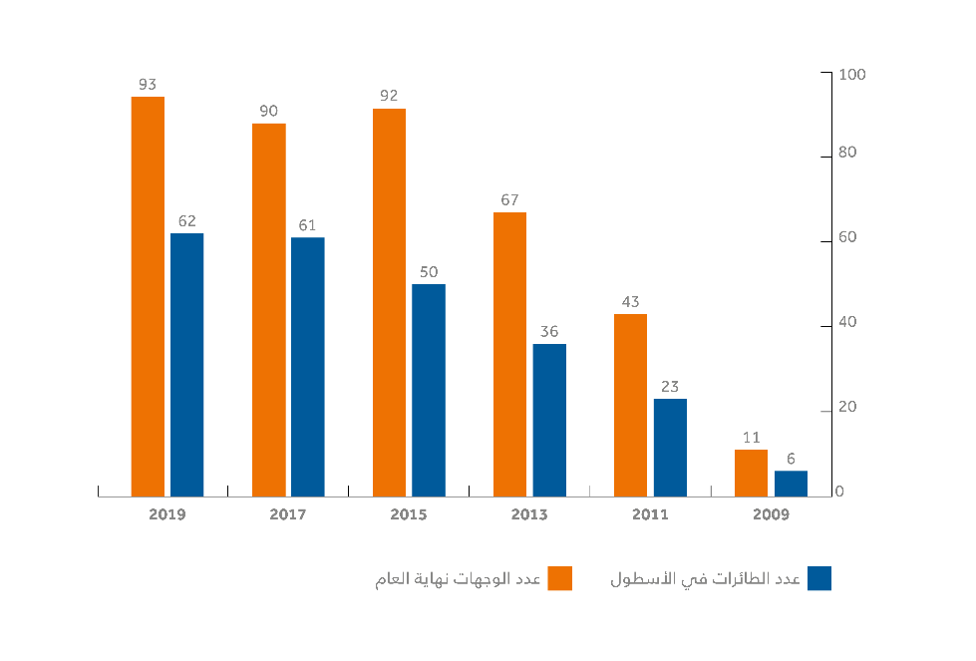
إجمالي عدد المسافرين منذ بدء الرحلات والنمو الإجمالي للسوق لأول 3 وجهات على شبكة فلاي دبي
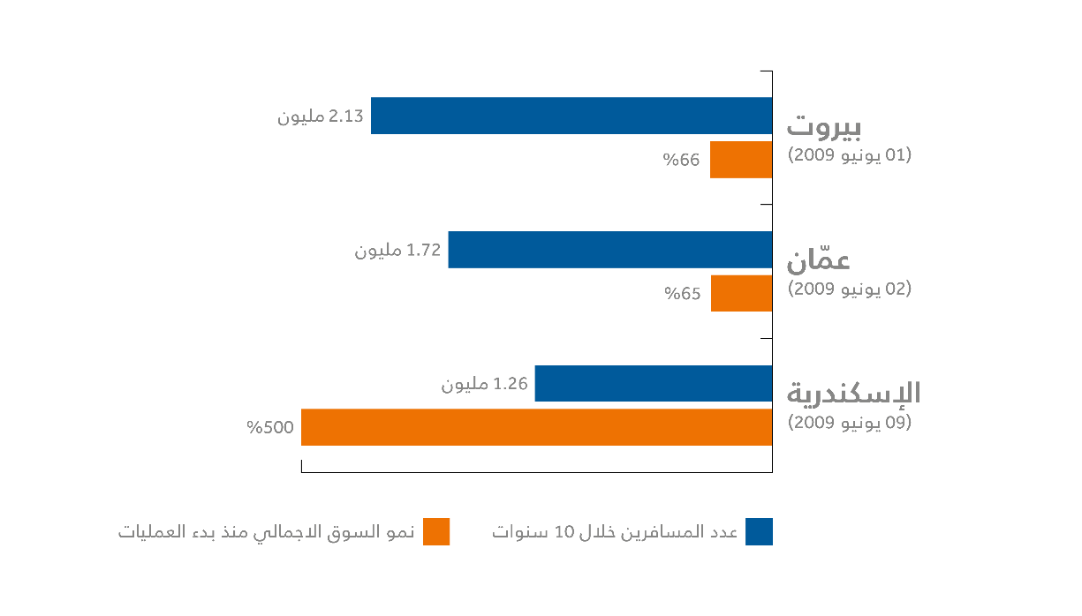
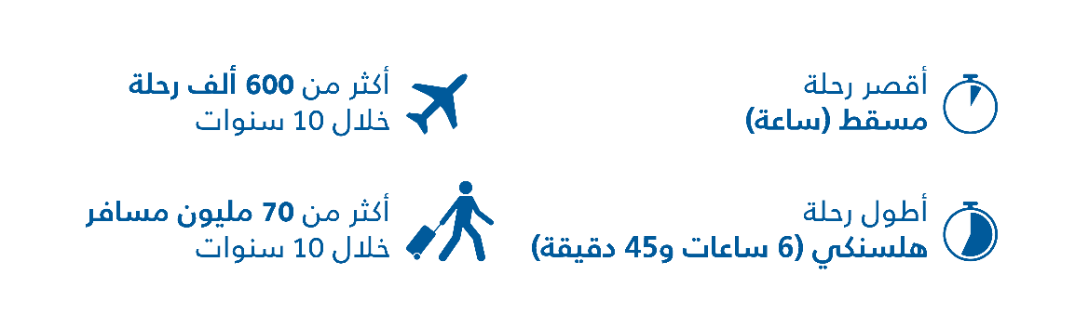
حول فلاي دبي
تمكنت فلاي دبي وانطلاقا من مركزها التشغيلي في دبي من بناء شبكة وجهات تصل الى اكثر من 90 وجهة ، وخلال العقد المقبل سينمو اسطولها من الطائرات ليصل الى 236 طائرة .ومنذ اطلاق عملياتها في يونيو من العام 2009 التزمت فلاي دبي باستراتيجتها في ازالة الحواجز امام السفر وتسهيل انسياب حركة التجارة والسياحة وتعزيز الربط بين مختلف الثقافات عبر شبكة وجهاتها المتنامية.
وقد صبغت فلاي دبي رحلتها بعدد من الانجازات التي تمثل حجم الطموح المخطط للناقلة :
- شبكة وجهات متنامية : بناء شبكة وجهات تصل الى اكثر من 90 وجهة في 47 بلدا في كل من دول مجلس التعاون الخليجي والشرق الاوسط وافريقيا ووسط اسيا والقوقاز ووسط وجنوب شرق اوروبا اضافة الى شبه القارة الهندية.
- فتح الاسواق غير المخدومة : فتح اكثر من 71 وجهة جديدة لم ترتبط سابقا بخطوط او رحلات طيران مباشر مع دبي او لم تكن مخدومة من قبل اي من الناقلات الاماراتية من دبي .
- طلبيات قياسية : وقعت الناقلة اكبر طلبيات من الطائرات ذات الممر الواحد في المنطقة خلال معرضي دبي للطيران في 2013 و 2017 .
- تعزيز الربط الجوي : نقلت فلاي دبي اكثر من 70 مليون مسافر منذ انطلاق عملياتها في عام 2009

لمزيد من الاخبار حول فلاي دبي يرجى زيارة : https://news.flydubai.com/ar
لمزيد من المعلومات يرجى التواصل مع
Houda Al Kaissi |Public Relations Specialist
t. +971 4 603 3073 | m. +97156 6830336 houda.alkaissi@flydubai.com
Ali Smadi |Media Relations Specialist
t. +971 4 603 3584 | m. +9715 52182719 ali.smadi@flydubai.com

ابرز الانجازات
- مارس 2008 أعلنت حكومة دبي عن تأسيس شركة طيران جديدة.
- 25 يونيو 2008 تم تسمية شركة الطيران فلاي دبي.
- 14 يوليو 2008 ، أطلقت فلاي دبي أول طلبية لشراء 50 طائرة بوينج 737-800 من الجيل التالي في معرض فارنبورو الجوي.
- 11 مارس 2009 أعلنت فلاي دبي أن مقرها الرئيسي هو المبنى رقم 2 في مطار دبي الدولي.
- أبريل 2009 أعلنت فلاي دبي عن موعد إطلاقها وطرقها وأسعارها.
- 18 مايو 2009 ، أعلن سمو الشيخ أحمد بن سعيد آل مكتوم ، رئيس مجلس إدارة فلاي دبي ، عن إطلاق أول طائرة بوينج 737-800.
- 01 يونيو 2009 ، أطلقت فلاي دبي رسميًا أول خدمة تجارية لها من دبي إلى بيروت.
- 31 أغسطس 2009 سافر أكثر من 100،000 مسافر على متن شركة فلاي دبي خلال الأشهر الثلاثة الأولى من التشغيل.
- نوفمبر 2010 أطلقت فلاي دبي نظام الترفيه الجوي.
- 01 يناير 2012 أطلقت فلاي دبي خدمات الشحن.
- 13 فبراير 2013 أعلنت فلاي دبي عن نتائجها المالية لأول مرة لعام 2012 بأكمله.
- 08 أكتوبر 2013 أطلقت فلاي دبي درجة رجال الأعمال.
- 17 نوفمبر 2013 ، أطلقت فلاي دبي طلبها الثاني لشراء 75 طائرة بوينج 737 ماكس و 11 طائرة من الجيل التالي 737-800.
- 6 يوليو 2014 ، تفتتح فلاي دبي صالة رجال الأعمال في المبنى رقم 2
- أطلقت فلاي دبي 2014 23 مسارًا جديدًا في عام 2014
- 14 يناير 2015 ، احتفلت فلاي دبي بإدراج صكوك بقيمة 500 مليون دولار أمريكي في بورصة ناسداك دبي.
- 25 أكتوبر 2015 ، بدأت فلاي دبي عملياتها من مطار آل مكتوم الدولي في دبي.
- 26 أبريل 2016 ، أطلقت flydubai خدمة WiFi وتليفزيون مباشر.
- 05 يوليو 2017 أطلقت فلاي دبي زيها الجديد.
- 17 يوليو 2017 أعلنت فلاي دبي والإمارات العربية المتحدة عن اتفاق واسع النطاق حول تبادل الرموز. استفاد أكثر من 3.29 مليون مسافر من الرمز المشترك على مدار 18 شهرًا. تقدر شبكة الإمارات وفلاي دبي مجتمعة بـ 240 وجهة بحلول عام 2022.
- 11 نوفمبر 2017 استلمت فلاي دبي أول طائرة من طراز بوينج 737 MAX 8.
- 15 نوفمبر 2017 ، أطلقت فلاي دبي ثالث وأكبر طلبية للطائرات ذات الممر الواحد في الشرق الأوسط لما يصل إلى 225 طائرة بوينغ 737 MAX في معرض دبي للطيران.
- 14 ديسمبر 2017 بدأت فلاي دبي في بناء مقرها الجديد.
- 27 مارس 2018 أطلقت فلاي دبي العطلات من فلاي دبي.
- 29 مارس 2018 أطلقت فلاي دبي تطبيق الهاتف المحمول فلاي دبي.
- 01 يونيو 2019 نحتفل بمرور 10 سنوات من العمليات الناجحة ، وفتح 71 سوقًا تنقصها الخدمات ونقل أكثر من 70 مليون مسافر

